CРО №2

По предмету “Язык программирования Java”

Тема: Мини-поисковик (граф страниц)

Выполнил: Анатолий Болдырев

Группа: ИС 24-21

Цель работы
Изучить применение графов для поиска информации, реализовать обход графа и поиск нужной страницы.
Задачи
Создать граф страниц (вершины и рёбра);
Реализовать обход графа;
Выполнить поиск страницы.
Теоретическая часть
Граф - это структура данных, состоящая из вершин (узлов) и рёбер (связей между ними).
В данной работе “веб-сайт” представляется в виде графа:
страницы - вершины
ссылки - рёбра
Для поиска используется алгоритм обхода графа.
Существует два основных способа обхода:
BFS (поиск в ширину) - проходит граф по уровням
DFS (поиск в глубину) - уходит максимально вглубь
В данной работе используется BFS, так как он позволяет найти элемент быстрее.

Описание программы
Программа реализует мини-поисковую систему.
Пользователь вводит название страницы, после чего программа выполняет поиск по графу.
Функционал программы:
-ввод в строку поиска
-обход графа
-отображение пути поиска
-сообщение о результате (найдено / не найдено)
-графический интерфейс
-и бонусом переключение светлой и тёмной темы
Листинг программы
import javax.swing.*;
import java.awt.*;
import java.awt.event.*;
import java.util.*;

public class SearchEngine {

static Map<String, java.util.List<String>> graph = new HashMap<>();
static boolean dark = false;

public static void main(String[] args) {

graph.put("Главная", Arrays.asList("Новости", "Контакты", "О нас"));
graph.put("Новости", Arrays.asList("Спорт", "Технологии"));
graph.put("Контакты", Arrays.asList("Email", "Телефон"));
graph.put("О нас", Arrays.asList("Команда"));
graph.put("Спорт", new ArrayList<>());
graph.put("Технологии", new ArrayList<>());
graph.put("Emxлефон", new ArrayList<>());
graph.put("Команда", new ArrayList<>());

JFrame frame = new JFrame("Mini_Project_TGoogle");
frame.setSize(600, 500);
frame.setDefaultCloseOperation(JFrame.EXIT_ON_CLOSE);

JPanel panel = new JPanel();
panel.setLayout(new BoxLayout(panel, BoxLayout.Y_AXIS));
panel.setAlignmentX(Component.CENTER_ALIGNMENT);

JLabel logo = new JLabel("TGoogle");
logo.setFont(new Font("Arial", Font.BOLD, 36));
logo.setAlignmentX(Component.CENTER_ALIGNMENT);

JTextField searchField = new JTextField();
searchField.setMaximumSize(new Dimension(300, 35));
searchField.setFont(new Font("Arial", Font.PLAIN, 16));

JButton searchBtn = new JButton("Поиск");
styleButton(searchBtn);

JButton themeBtn = new JButton("🌙 Тёмная тема");
styleButton(themeBtn);

JTextArea result = new JTextArea();
result.setEditable(false);
result.setLineWrap(true);
JScrollPane scroll = new JScrollPane(result);
scroll.setMaximumSize(new Dimension(400, 200));

searchBtn.addActionListener(e -> {
result.setText(bfs("Главная", searchField.getText()));
});

searchField.addActionListener(e -> {
result.setText(bfs("Главная", searchField.getText()));
});

themeBtn.addActionListener(e -> {
dark = !dark;
applyTheme(panel, logo, searchField, result);

themeBtn.setText(dark ? "☀ Светлая тема" : "🌙 Тёмная тема");
});

panel.add(Box.createVerticalStrut(40));
panel.add(logo);
panel.add(Box.createVerticalStrut(20));
panel.add(searchField);
panel.add(Box.createVerticalStrut(10));
panel.add(searchBtn);
panel.add(Box.createVerticalStrut(10));
panel.add(themeBtn);
panel.add(Box.createVerticalStrut(20));
panel.add(scroll);

frame.add(panel);

applyTheme(panel, logo, searchField, result);

frame.setVisible(true);
}

public static String bfs(String start, String target) {
Queue<String> queue = new LinkedList<>();
Set<String> visited = new HashSet<>();

queue.add(start);
visited.add(start);

StringBuilder res = new StringBuilder("Обход:\n");

while (!queue.isEmpty()) {
String current = queue.poll();
res.append(current).append("\n");

if (current.equalsIgnoreCase(target)) {
return res + "\nНАЙДЕНО!";
}

for (String n : graph.getOrDefault(current, new ArrayList<>())) {
if (!visited.contains(n)) {
queue.add(n);
visited.add(n);
}
}
}
return res + "\nНе найдено";
}

static void styleButton(JButton btn) {
btn.setFocusPainted(false);
btn.setBackground(new Color(66, 133, 244));
btn.setForeground(Color.WHITE);
btn.setFont(new Font("Arial", Font.BOLD, 14));
}

static void applyTheme(JPanel panel, JLabel logo, JTextField field, JTextArea area) {
if (dark) {
panel.setBackground(new Color(30, 30, 30));
logo.setForeground(Color.WHITE);
field.setBackground(new Color(50, 50, 50));
field.setForeground(Color.WHITE);
area.setBackground(new Color(40, 40, 40));
area.setForeground(Color.WHITE);
} else {
panel.setBackground(Color.WHITE);
logo.setForeground(Color.BLACK);
field.setBackground(Color.WHITE);
field.setForeground(Color.BLACK);
area.setBackground(Color.WHITE);
area.setForeground(Color.BLACK);
}
}
}

Пример работы программы
- Запуск программы
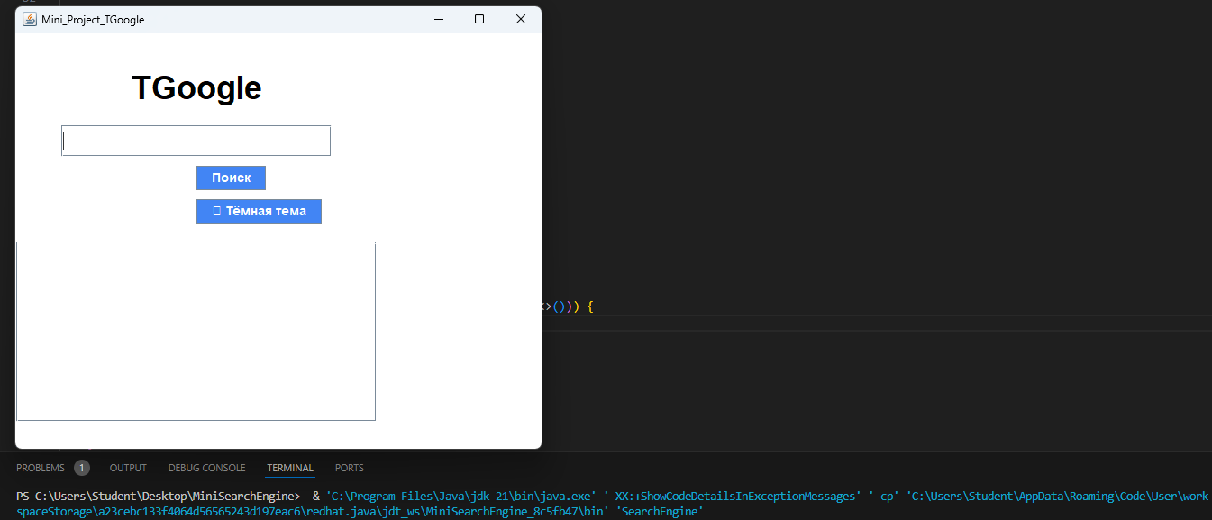

- Ввод поискового запроса (можно через кнопку поиска или клавишу enter)
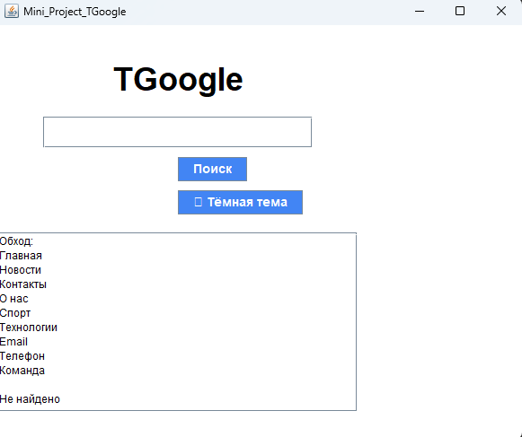

Поисковая система игнорирует регистр как и нужно:
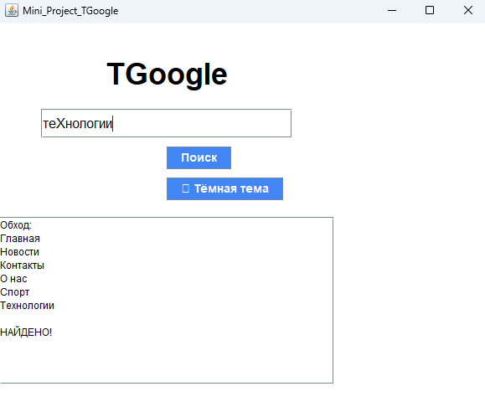
Поисковик оповещает что поиск произошел успешно.

- Если ввести то чего нет, мини-приложение оповестит об этом:
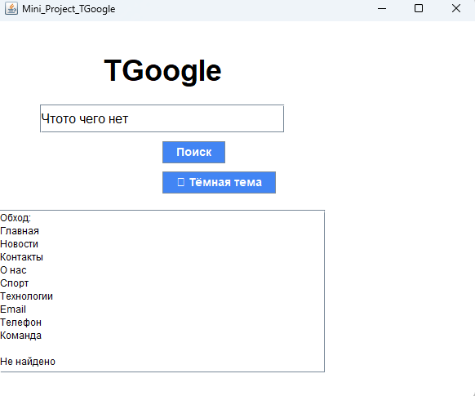

Бонусом добавлена возможность изменения темы:
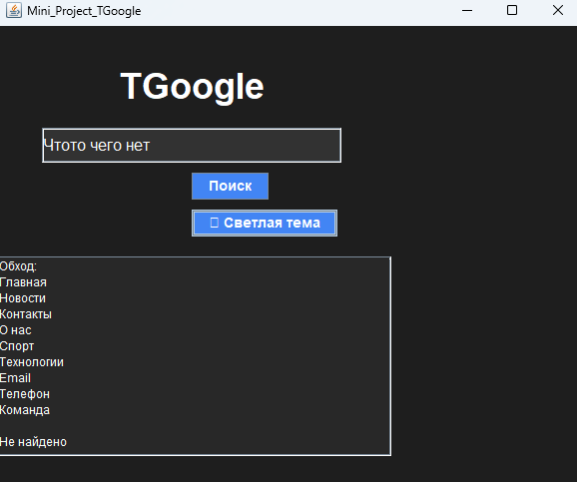
Контрольные вопросы
1. Как граф используется в поисковых системах?
Поисковые системы представляют интернет как граф, где страницы являются вершинами, а ссылки между ними - рёбрами. Это позволяет находить страницы и определять их важность.
2. Что такое обход графа?
Обход графа - это процесс последовательного посещения всех вершин графа по определённому алгоритму.

3. Чем DFS отличается от BFS?
BFS (поиск в ширину): проходит по уровням, использует очередь, находит кратчайший путь, а DFS (поиск в глубину): идёт вглубь, использует стек или рекурсию и не гарантирует кратчайший путь.

Вывод
В ходе лабораторной работы был реализован мини-поисковик на основе графа.
Был изучен алгоритм обхода графа BFS и его применение для поиска информации.
Программа успешно выполняет поиск страницы и отображает результат пользователю.

